カスタマーサクセス 問い合わせ対応フロー
CS部 標準業務手順書 2024年4月版

1. 概要
本フローは、顧客から寄せられた問い合わせを適切に分類・対応するための標準プロセスを定めたものです。AIによる自動スコアリングで重要度を4段階（S/A/B/C）に判定し、各区分に応じた対応体制を取ります。具体的な対応時間・エスカレーション条件・判定ロジックは下記フロー図を参照してください。

2. 対応フロー図
※ 重要度ごとの対応時間・担当チーム・再調査ループの条件は下図を参照してください。
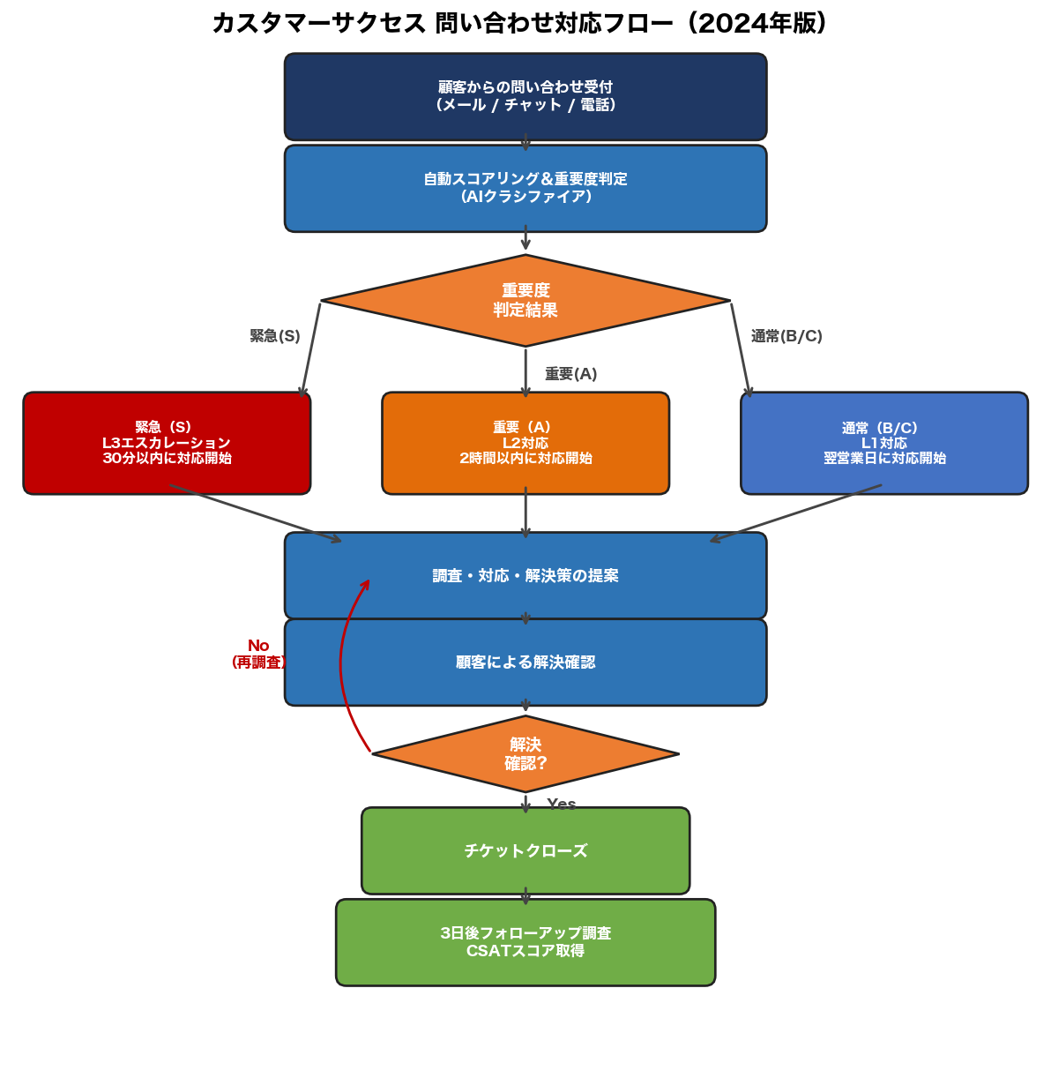

3. SLA・KPI目標値
SLA項目 | 目標値 | 達成率目標
初回応答時間 （緊急S） | 30分以内 | 99%以上
初回応答時間 （重要A） | 2時間以内 | 95%以上
初回応答時間 （通常B/C） | 翌営業日 | 90%以上
初回解決率 | 65%以上 | ─
顧客満足度スコア（CSAT） | 4.0/5.0以上 | ─

